- 增加一栏，词库剩余。（当前网站URL及关键词库剩余的数量。）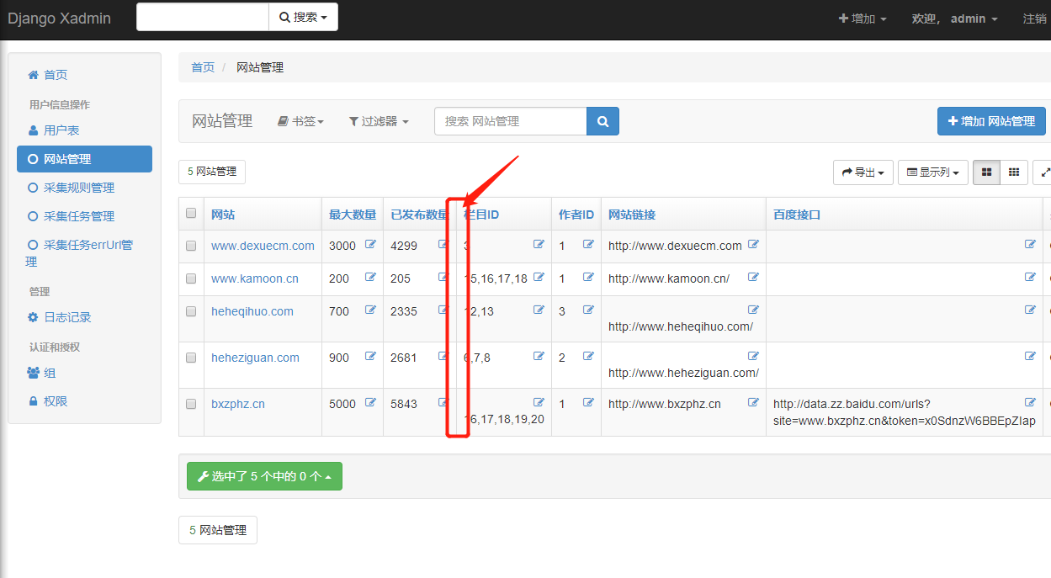
点击进去可以直接管理当前网站剩余的词。（剩余的词状态都是未发布）

- 新增正文字数限制功能。
采集后 还没翻译之前 读取正文字数，如果不满足 就直接放弃采集，不进入后续流程。
功能开关 和字数 在全局设置 里面，可以自己改字数。
为了避免频繁连接数据，不用每次爬链接后都请求功能参数。每次打开爬虫程序的时候 获取这个参数就行了。

- 新增图片采集功能，这个功能由每个网站分别设置，
根据 关键词（也就是文章标题），去百度图片采集一张图片，然后，压缩图片，压缩率为70%，然后随着文章一起发布。
（为什么要有压缩这个过程，是因为在压缩的过程，文件MD5就被改变了，搜索引擎不会识别，同时减少网站空间占用）。

可以不设置开关，直接写一个字段“图片采集概率”，每次执行到图片这里的时候，根据概率决定是否采集图片，如果是0，那就是关闭功能，如果是100%，那就是全部采集图片，如果是30%，就是30%的概率执行图片采集。

